Prot. n. 43 Avellino 1 Ottobre 2024

Al Ministro della Salute

Al Presidente della Giunta Regionale della Campania

All’ Assessore al Bilancio della Regione Campania

Al Prefetto di Avellino

Al Questore di Avellino

Al Sindaco di Avellino

Al Dirigente Politica del Farmaco Regione Campania

Alla Redazione del Periodico “FARMA 7”

A Farmindustria

A Federfarma Nazionale

Alla F.O.F.I.

Al Presidente Credifarma

Al Presidente dell’ASS.INDE

A Federfarma Campania

Alle Associazioni Titolari di Farmacia

Agli Ordini dei Farmacisti della Campania

Alla Azienda Sanitaria Locale Avellino

All’ Ordine dei Medici della Provincia di Avellino

Ai Titolari di Farmacia della Provincia di Avellino

**Oggetto: Notifica Risultato Elezioni.**

Ci pregiamo notificare la composizione del Consiglio Direttivo di questa Associazione Sindacale Titolari di Farmacia quale è risultata dalla votazione effettuata nei giorni 21 e 22 Settembre 2024, nonché l’ assegnazione delle cariche effettuata nella seduta del 30 Settembre 2024.

**CONSIGLIO DELL’ ASSOCIAZIONE**

PRESIDENTE DOTT. FLOVILLA MARIO

VICE PRESIDENTE - DOTT. NOVELLINO ANTONIO

SEGRETARIA DOTT.SSA MAFFEI MASSIMA

TESORIERE DOTT. DE LAURENTIIS GIOVANNI

CONSIGLIERE DOTT. CAPRIO GIACOMO RESPONSABILE PROVINCIALE RURALI

CONSIGLIERE DOTT. DE PIETRO ALBERTO

CONSIGLIERE DOTT.SSA NOVELLINO TIZIANA

CONSIGLIERE DOTT.SSA PADULA ALESSANDRA

CONSIGLIERE DOTT. PELOSI VITTORIO

**REVISORI DEI CONTI EFFETTIVI:**

DOTT. AUTOLINO ALESSANDRO

DOTT. GALASSO FEDERICO

DOTT.SSA SALVATORE VINCENZIA

**REVISORI DEI CONTI SUPPLENTI:**

DOTT.SSA AMODEO SILVIA

DOTT.SSA NARDONE ARIANNA

**COLLEGIO PROBIVIRI EFFETTIVI:**

DOTT. CARDILLO LUIGI

DOTT. CAPOZZI LUCIANO

DOTT. PENTA GUIDO

**COLLEGIO PROBIVIRI SUPPLENTI:**

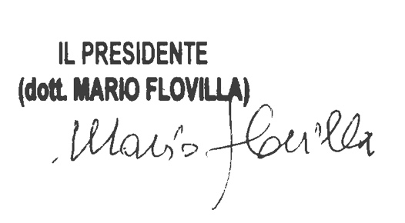

DOTT. SSA CODELLA MICHELINA

DOTT. NACCA PASQUALE